BỘ GIÁO DỤC VÀ ĐÀO TẠO  ĐỀ THAM KHẢO SỐ 28  (Đề có 04 trang) | KỲ THI TỐT NGHIỆP THPT NĂM 2025  Bài thi: KHOA HỌC TỰ NHIÊN  Môn thi thành phần: HÓA HỌC  Thời gian làm bài 50 phút, không kể thời gian phát đề.
Cho biết nguyên tử khối của các nguyên tố: H = 1; Li = 7; C = 12; N = 14; O = 16; Na = 23; Mg = 24; Al = 27; P = 31; S = 32; Cl = 35,5; K = 39; Ca = 40; Cr = 52; Fe = 56; Cu = 64; Zn = 65; Br = 80; Rb = 85,5; Ag = 108; Sn = 119; I = 127; Ba = 137.
Họ và tên học sinh: ............................................................................
PHẦN I. Thí sinh trả lời từ câu 1 đến câu 18. Mỗi câu hỏi thí sinh chỉ chọn một phương án.
Câu 1. Kim loại nào sau đây tồn tại trong tự nhiên chủ yếu dưới dạng đơn chất?
A. Sodium. B. Potassium. C. Barium. D. Vàng.
Câu 2. Chất hóa học chủ yếu tạo nên độ mặn của nước biển là NaCl. Tên của hợp chất này là
A. potassium chloride. B. sodium carbonate. C. sodium sulfate. D. sodium chloride.
Câu 3. Monomer được dùng để điều chế polystyrene (PS) là
A. C₆H₅CH=CH₂. B. CH₂=CH–CH=CH₂. C. CH₂=CH₂. D. CH₂=CH–CH₃.
Câu 4. Những tính chất vật lí chung của kim loại (dẫn điện, dẫn nhiệt, dẻo, ánh kim) được gây nên chủ yếu bởi
A. cấu tạo mạng tinh thể của kim loại. B. khối lượng riêng của kim loại.
C. các electron độc thân trong tinh thể kim loại. D. các electron tự do trong tinh thể kim loại.
Câu 5. Số proton và số neutron có trong một nguyên tử K $\left({}_{19}^{39}K\right)$ lần lượt là
A. 19 và 20. B. 19 và 19. C. 20 và 19. D. 20 và 20.
Câu 6. Dung dịch của cation nào sau đây có màu?
A. Cr³⁺. B. Na⁺. C. NH₄⁺. D. K⁺.
Câu 7. Khi sử dụng phân bón hóa học cần tuân thủ nguyên tắc “4 đúng”: đúng loại, đúng thời điểm, đúng phương pháp, đúng liều lượng. Trong đó, nhằm đảm bảo phù hợp cho từng loại cây trồng, từng vụ sản xuất, từng loại phân và từng loại đất; hạn chế phân bón bị rửa trôi, bị phân hủy hoặc làm cây trồng bị tổn thương, ta phải thực hiện bón phân theo nguyên tắc nào?
A. Đúng phương pháp. B. Đúng thời điểm. C. Đúng liều lượng. D. Đúng loại.
Câu 8. Sodium hydrogencarbonate (NaHCO₃) bị phân hủy khi đun nóng. Tính chất này là cơ sở cho ứng dụng nào sau đây của sodium hydrogencarbonate?
A. Hỗ trợ điều trị bệnh đau dạ dày do dư acid. B. Tăng độ kiềm, ổn định pH nước ao.
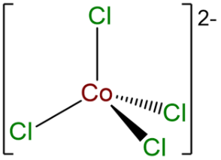
C. Bột khô trong bình chữa cháy. D. Làm chất sát khuẩn, diệt trùng.
Câu 9. Hình sau đây mô tả cấu tạo của phức chất [CoCl₄]²⁻:

Dạng hình học của phức chất [CoCl₄]²⁻ là
A. vuông phẳng. B. tứ diện. C. bát diện. D. tam giác.
Câu 10. Chất nào sau đây thuộc loại disaccharide?
A. Glucose. B. Cellulose. C. Maltose. D. Fructose.
Câu 11. Khi phân tích thành phần protein trong các sản phẩm sinh học và thực phẩm. Người ta tiến hành cho mẫu chứa protein phản ứng với ion Cu²⁺ trong môi trường base. Màu sắc của phức chất tạo ra có thể được đo lường bằng phương pháp quang phổ, giúp xác định nồng độ protein trong mẫu. Nguyên tắc của việc phân tích này dựa trên
A. phản ứng màu biuret. B. phản ứng thủy phân protein.
C. phản ứng trùng ngưng. D. phản ứng ester hóa.
Câu 12. Trong điều kiện được chiếu sáng, ethane có thể phản ứng với chlorine (tỉ lệ mol 1 : 1) tạo thành dẫn xuất monochloro theo phương trình hóa học:
CH₃–CH₃ + Cl₂ $\underset{→}{ ánh sáng }$ CH₃CH₂Cl + HCl
Cơ chế của phản ứng trên xảy ra như sau:
Giai đoạn khơi mào: Cl–Cl $\underset{→}{ ánh sáng }$ Cl• + Cl• (1)
Giai đoạn phát triển mạch: tiếp tục hình thành các gốc tự do Cl• và CH₃CH₂•
CH₃CH₂–H + Cl• → CH₃CH₂• + HCl (2)
CH₃CH₂• + Cl–Cl → CH₃CH₂Cl + Cl• (3)
Giai đoạn tắt mạch: các gốc tự do kết hợp với nhau tạo thành các phân tử trung hòa.
Nhận định nào sau đây là đúng?
A. Trong quá trình (2), liên kết C–H bị phân cắt dị li.
B. Sản phẩm dẫn xuất monochloro chỉ tạo ra ở giai đoạn tắt mạch.
C. Phản ứng trên xảy ra theo cơ chế thế nucleophile (tác nhân thân hạch).
D. Sau phản ứng thu được sản phẩm phụ là butane (C₄H₁₀).
Câu 13. Chất nào sau đây là ester?
A. CH₃COOH. B. CH₃COOCH₃. C. CH₃CH₂COCl. D. CH₃COCH₃.
Câu 14. Tơ sợi nào sau đây thuộc loại tơ tự nhiên?
A. Sợi bông. B. Tơ nitron. C. Nylon-6. D. Tơ visco.
Câu 15. Xà phòng là
A. muối sodium hoặc potassium của các acid.
B. muối potassium của các carboxylic acid.
C. muối sodium của các carboxylic acid.
D. muối sodium hoặc potassium của các acid béo.
Câu 16. Trong cùng một dung dịch có pH = 6, ba chất (A), (B), (C) tồn tại dưới dạng ion như sau:
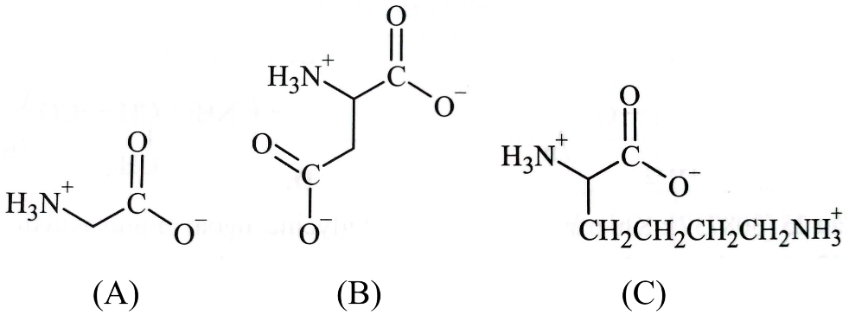
Trong quá trình điện di, ion sẽ di chuyển về điện cực trái dấu với ion. Đặt dung dịch trên trong môi trường điện di, các ion (A), (B), (C) lần lượt sẽ
A. di chuyển về cực âm, không di chuyển, di chuyển về cực dương.
B. không di chuyển, di chuyển về cực âm, di chuyển về cực dương.
C. không di chuyển, di chuyển về cực dương, di chuyển về cực âm.
D. di chuyển về cực âm, di chuyển về cực dương, không di chuyển.
Sử dụng thông tin trong bảng dưới đây để trả lời câu 17 – 18:
Cho bảng giá trị thế điện cực chuẩn của các cặp oxi hóa – khử như sau:
Cặp oxi hóa – khử | Mg²⁺/Mg | Fe²⁺/Fe | Al³⁺/Al | Cu²⁺/Cu
Thế điện cực chuẩn (V) | –2,356 | –0,440 | –1,676 | +0,340
Câu 17. Trong số các kim loại gồm Mg, Fe, Al, Cu, ở điều kiện chuẩn kim loại nào có tính khử yếu nhất?
A. Al. B. Cu. C. Fe. D. Mg.
Câu 18. Cặp chất có thể phản ứng được với nhau là
A. MgSO₄ và Cu. B. Fe và MgSO₄ C. Mg và CuSO₄. D. Fe và Al₂(SO₄)₃.
PHẦN II. Thí sinh trả lời từ câu 1 đến câu 4. Trong mỗi ý a), b), c), d) ở mỗi câu, thí sinh chọn đúng hoặc sai.
Câu 1. Enzyme amylase là một protein có khả năng xúc tác cho phản ứng thủy phân tinh bột. Hoạt tính xúc tác của enzyme càng cao thì phản ứng thủy phân tinh bột diễn ra càng nhanh. Hoạt tính xúc tác của enzyme phụ thuộc vào các yếu tố như nhiệt độ, pH,… Một nhóm học sinh dự đoán rằng “nhiệt độ càng thấp thì hoạt tính xúc tác của enzyme amylase càng cao”. Từ đó, nhóm học sinh tiến hành thí nghiệm ở điều kiện pH không đổi nhưng thay đổi nhiệt độ của môi trường để kiểm tra dự đoán trên như sau:
Bước 1: Chuẩn bị một ống nghiệm chứa 5,0 mL dung dịch amylase và một cốc thủy tinh chứa 10,0 mL dung dịch gồm tinh bột và chất có vai trò duy trì ổn định pH bằng 6,8.
Bước 2: Ngâm ống nghiệm và cốc thủy tinh vào chậu nước được điều chỉnh nhiệt độ là 80ºC trong thời gian 10 phút. Sau đó, rót dung dịch amylase từ ống nghiệm vào cốc thủy tinh, vẫn tiếp tục ngâm cốc trong chậu nước.
Bước 3: Sau khoảng mỗi 10 giây, dùng ống hút lấy 1-2 giọt hỗn hợp phản ứng trong cốc thủy tinh và cho vào đĩa sứ chứa sẵn dung dịch iodine, quan sát để từ đó xác định thời gian để tinh bột thủy phân hết. Tổng thời gian lấy mẫu thử nghiệm là 5 phút.
Lặp lại thí nghiệm theo ba bước trên, chỉ thay đổi nhiệt độ trong Bước 2 lần lượt là 37ºC, 22ºC và 4ºC.
Nhóm học sinh ghi lại kết quả thời gian t (giây) mà tinh bột thủy phân hết tại các nhiệt độ 4ºC, 22ºC, 37ºC và 80ºC vào bảng sau:
Nhiệt độ | 4ºC | 22ºC | 37ºC | 80ºC
t (giây) | 130 | 100 | 70 | > 300
a) Ở Bước 3, nếu dung dịch iodine không chuyển sang màu xanh tím nữa nghĩa là tinh bột thủy phân hết.
b) Theo số liệu thu được, phản ứng thủy phân tinh bột ở 4ºC diễn ra nhanh hơn ở 22ºC.
c) Ở các mốc nhiệt độ nghiên cứu, hoạt tính xúc tác của enzyme amylase cao nhất ở 80ºC.
d) Từ kết quả thí nghiệm, kết luận được dự đoán ban đầu của nhóm học sinh là đúng.
Câu 2. Khi tìm hiểu về quá trình ăn mòn kim loại. Một học sinh thực hiện thí nghiệm như sau: Rót dung dịch NaCl vào 2 cốc thủy tinh. Ngâm một đinh sắt vào cốc 1. Ngâm một đinh sắt có quấn dây kẽm vào cốc 2 (như hình vẽ). Để yên sau 5 ngày.
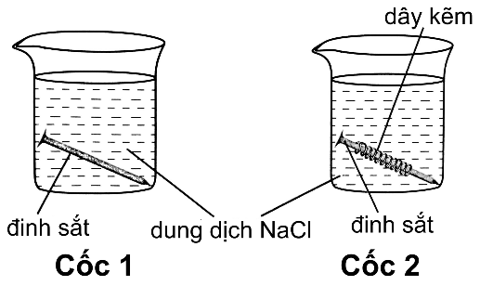
Biết rằng đinh sắt hiện nay đều được sản xuất từ hợp kim thép.
a) Đinh sắt ở cốc 1 bị ăn mòn, đinh sắt ở cốc 2 không bị ăn mòn.
b) Ở cốc 1 hình thành một pin điện hóa, với anode là carbon.
c) Ở cả hai cốc đều xảy ra quá trình ăn mòn điện hóa học kim loại.
d) Nếu thay dung dịch NaCl bằng dầu nhờn, thì đinh sắt ở hai cốc không bị ăn mòn.
Câu 3. Trong tự nhiên, kim loại chì tồn tại trong quặng Galena dưới dạng muối lead(II) sulfide (PbS). Khi nghiên cứu về quy trình tách kim loại chì từ quặng Galena, một học sinh đề xuất quy trình như sau:
- Giai đoạn 1: Xử lí quặng bằng quá trình nghiền, tuyển,... để loại bỏ phần lớn tạp chất trong quặng.
- Giai đoạn 2: Nung quặng Galena đã qua xử lí trong không khí ở nhiệt độ cao.
- Giai đoạn 3: Sản phẩm thu được sau quá trình nung được trộn với than cốc rồi nung trong lò cao để sản xuất chì thô.
- Giai đoạn 4: Tinh chế chì thô bằng phương pháp điện phân để tạo ra chì có độ tinh khiết cao.
a) Có thể tách chì từ quặng Galena theo quy trình trên vì chì là kim loại hoạt động trung bình.
b) Trong quy trình này, kim loại chì được tách ra khỏi quặng bằng phương pháp điện phân.
c) Ở giai đoạn 4, có thể dùng phương pháp điện phân dung dịch muối chì với anode là chì thô để tinh chế chì thô.
d) Để sản xuất 5,4 triệu tấn chì theo quy trình trên. Giả sử hiệu suất toàn bộ quá trình đạt 70%, khối lượng quặng Galena (chứa 84% PbS về khối lượng) cần sử dụng là 10,6 triệu tấn.
Câu 4. Lên men rượu là một quá trình sinh học trong môi trường kị khí (không có oxygen) và được xúc tác bởi các enzyme chuyển hóa chỉ có ở các chủng nấm men đặc thù. Trong một nghiên cứu về các loại nấm men dùng để lên men ethanol từ nguồn nguyên liệu nông nghiệp, người ta tiến hành thí nghiệm lên men dung dịch glucose bằng dòng nấm men Torulaspora globosa theo sơ đồ thí nghiệm như sau:
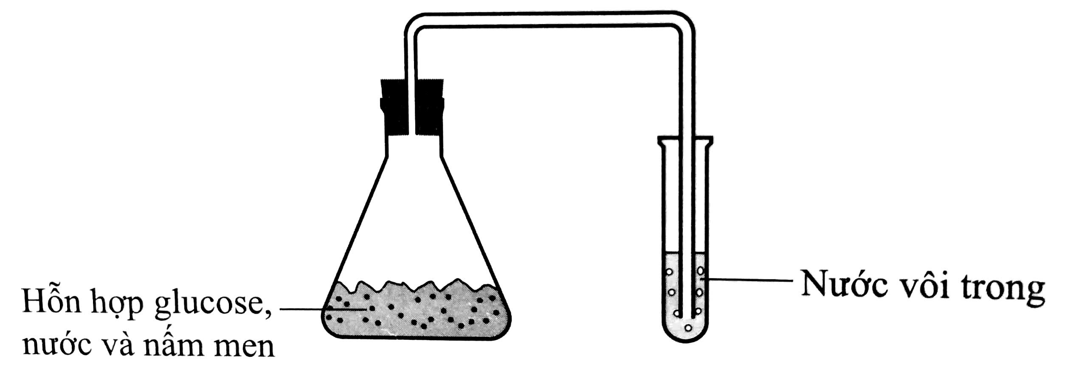
a) Với người có sức khỏe bình thường, cơ thể là môi trường hiếu khí (có oxygen), không thể xảy ra quá trình tự lên men rượu.
b) Thí nghiệm này dựa trên tính chất của nhóm chức aldehyde trong glucose.
c) Khi phản ứng xảy ra, dung dịch nước vôi trong có hiện tượng vẩn đục.
d) Nhiệt độ càng cao, phản ứng lên men rượu diễn ra càng tốt.
PHẦN III. Thí sinh trả lời từ câu 1 đến câu 6.
Câu 1. Thiết lập pin điện hóa ở điều kiện chuẩn gồm hai điện cực tạo bởi cặp oxi hóa – khử Ni²⁺/Ni và Cd²⁺/Cd. Biết rằng $E_{{Ni}^{2+}/Ni}^{o}$ = –0,257 V và $E_{{Cd}^{2+}/Cd}^{o}$ = –0,403 V. Tính sức điện động chuẩn của pin điện hóa này (làm tròn đến hàng phần trăm).
Câu 2. Cho các polymer với số thứ tự như sau: (1) poly(vinyl chloride), (2) poly(methyl methacrylate), (3) polystyrene, (4) poly(phenol formaldehyde), (5) polycaproamide, (6) polyisoprene. Xác định các polymer được dùng để sản xuất chất dẻo bằng cách viết các số thứ tự tương ứng thành dãy số tăng dần (ví dụ: 24, 134,…).
Câu 3. Cho phương trình hóa học của các phản ứng được đánh số thứ tự từ 1 đến 4 dưới đây:
(1) H₂NCH₂COOH + KOH → H₂NCH₂COOK + H₂O
(2)
(3) nH₂N-[CH₂]₅-COOH $\underset{→}{ t^{o} }$
(4) H₂NCH₂COOH + C₂H₅OH H₂NCH₂COOC₂H₅ + H₂O
Gán số thứ tự phương trình hóa học của các phản ứng theo tên gọi: ester hóa, trung hòa, trùng ngưng, thế và sắp xếp theo trình tự dãy bốn số (ví dụ: 1234, 4321,...).
Câu 4. Chất phụ gia E330 (kí hiệu là chất X) là một hợp chất hữu cơ tạo vị chua cho thực phẩm. Kết quả phân tích nguyên tố của chất X như sau: %C = 37,50%; %H = 4,16%; %O = 58,34% (về khối lượng). Bằng phổ khối lượng (MS), xác định được phân tử khối của X bằng 192. Tính tổng số nguyên tử của các nguyên tố có trong một phân tử chất X.
Câu 5. Trong máu người có hàm lượng ion Ca²⁺ cần thiết để cơ thể hoạt động bình thường. Thừa hay thiếu calcium đều ảnh hưởng xấu đến sức khỏe. Để xác định nồng độ ion calcium, người ta lấy mẫu máu, sau đó kết tủa ion calcium dưới dạng calcium oxalate (CaC₂O₄) rồi cho calcium oxalate tác dụng với dung dịch potassium permanganate (KMnO₄) trong môi trường acid theo sơ đồ phản ứng sau:
CaC₂O₄ + KMnO₄ + H₂SO₄ → CaSO₄ + K₂SO₄ + MnSO₄ + CO₂ + H₂O
Để hòa tan hết lượng calcium oxalate kết tủa được từ 5 mL máu của một người cần dùng 16,05 mL dung dịch KMnO₄ 4,98.10⁻⁴ mol/L. Từ đó xác định được nồng độ ion calcium trong máu của người này là a mg Ca²⁺/100 mL máu. Tính giá trị của a (làm tròn đến hàng đơn vị).
Câu 6. Ethylenediaminetetraacetic (EDTA) có thể sử dụng làm phối tử cho các phức chất. Mặc dù nhiều ion kim loại nặng có độc tính đối với con người, nhưng khi hình thành phức chất với ion EDTA⁴⁻, chúng trở thành những hợp chất bền và không gây nguy hiểm. Phân tử EDTA có cấu tạo như sau:
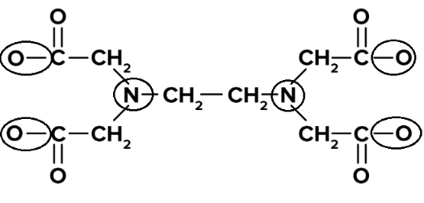
Trong đó bốn nguyên tử O và hai nguyên tử N (được khoanh tròn như hình vẽ) có thể liên kết với ion kim loại khi hình thành phức chất.
Dung dịch chứa EDTA⁴⁻ được sử dụng trong phép chuẩn độ để xác định nồng độ các ion kim loại trong dung dịch. Để xác định nồng độ ion Cu²⁺ trong nước sông bị ô nhiễm người ta tiến hành chuẩn độ 25,0 mL một mẫu nước sông thì cần dùng 6,45 mL dung dịch EDTA⁴⁻ 0,0150 mol/L. Biết rằng Cu²⁺ tồn tại trong dung dịch dưới dạng phức chất aqua bát diện. Nồng độ ion Cu²⁺ trong mẫu nước sông trên là x.10⁻³ mol/L. Tính giá trị của x (làm tròn đến hàng phần trăm).
------------------HẾT------------------

